Andrew版本配置

后台配置参数

1.版本参数：
位置：
网站管理-》基本配置-》网站设置-》下级-》增加配置项
截图：
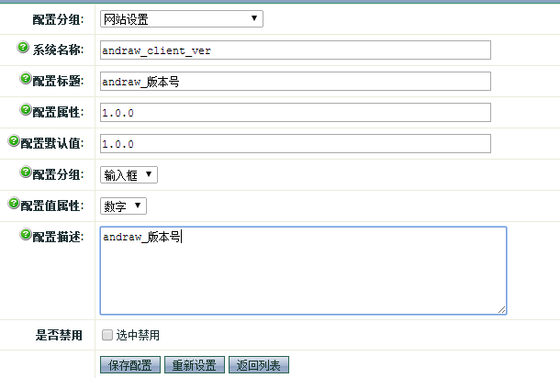

2.Url参数：
位置：
网站管理-》基本配置-》网站设置-》下级-》增加配置项
截图：
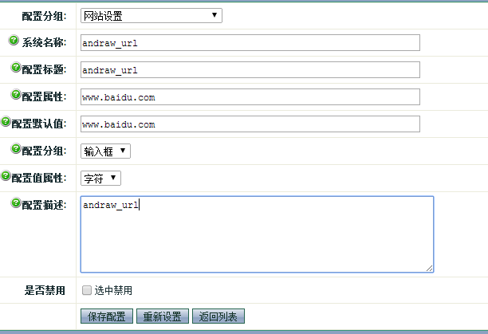
Air-备注---begin
- 基本配置如上图
- Tom建议把版本号改成 1.0
- www.baidu.com的那个地方，目前是
http://v.sincaitest.com/xingcai.apk
到时根据具体的路径再修改。
Air-备注---end

注意：更新下数据
http://v.sincaitest.com/highadmin/_api/flushconfigfile.php

